Maar we troffen in het kamp ook nog het originele hek aan en beseften dat hij hier langs moet zijn gegaan toen hij het kamp in 1944 betrad.
But in the camp we also found the original fence en realised that he must have passed this one when he entered the camp in 1944.

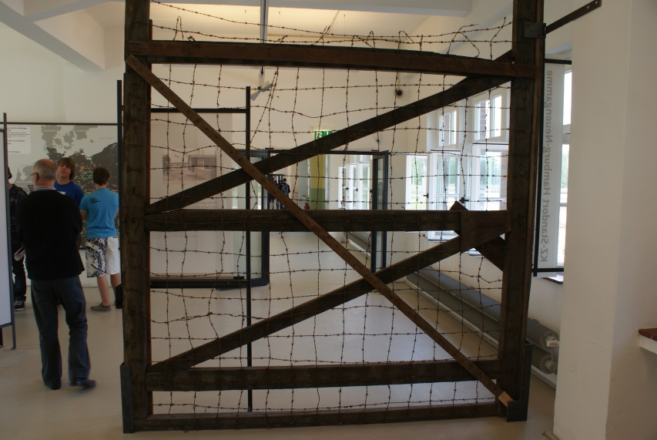
Het meest waarschijnlijke is dat de mannen zich daarna op de appélplaats moesten opstellen, iets wat in zo’n kamp dagelijkse kost was.
Most likely is that the men then stood on the parade ground, something that happend in such camps on a dailly basis.
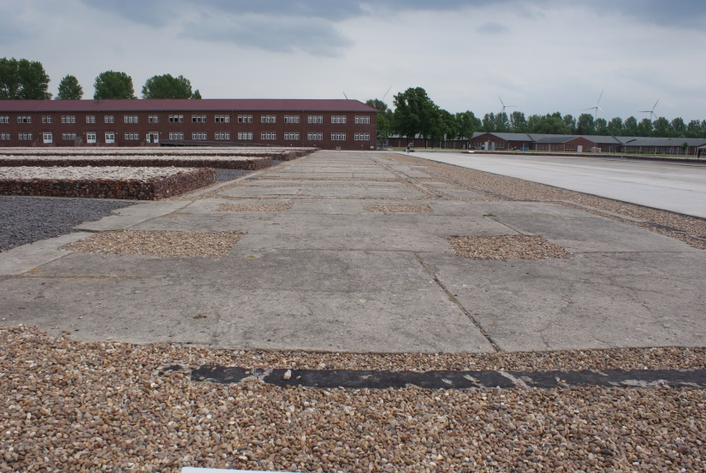
Bij de reconstructie van het kamp kwam een groot deel van de originele appélplaats tevoorschijn en ook daarvan hebben we uiteraard een foto gemaakt. Weer vreemd om te beseffen dat hij hier gestaan moet hebben in een vreemd land met misschien een aantal plaatsgenoten om zich heen.
During the reconstruction of the camp a big part of the origanial parade ground was found and ofcourse we took pics from that too. Weird to realise that he did stand there in a strange country with maybe just a few people from his hometown around him.
De volgende stap op de route moet haast wel het afgeven van de kleding en het ontvangen van de gevangeniskleding zijn geweest. Ook deze barak is in stenen uitgezet en op een bordje is de functie weergegeven.
Next step on the route must have been taking away their clothes and receive prisoners clothings. This barak is also shown in stones on the ground and the sign explains what it was used for.

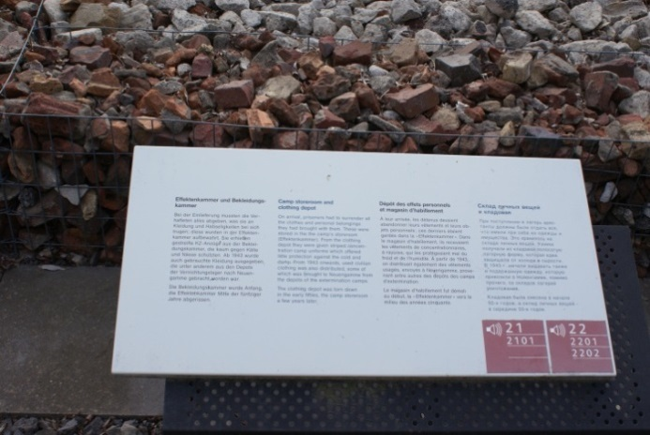

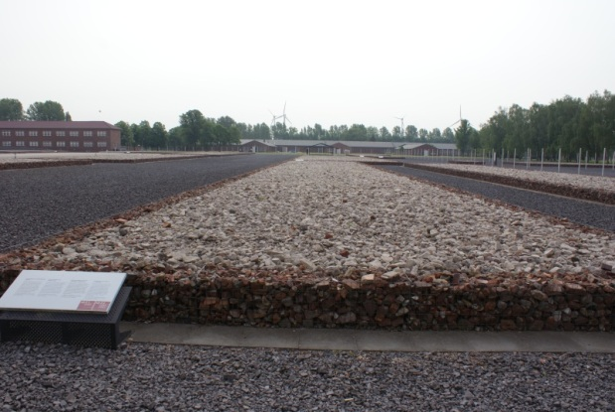

Hoe het hem daarna is vergaan is uiteraard niet helemaal precies na te gaan na zoveel jaren.
Voorbeelden van hoe een barak eruit zag troffen we in één van de gebouwen aan evenals de “bedden” die gebruikt werden.
What happend then is hard to tell after soo many years.
Examples of how the baraks looked like we found in one of the exposition buildings aswell as the “beds” they used there.
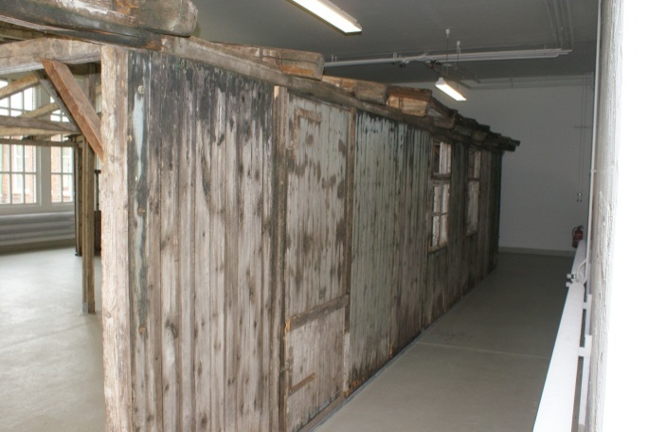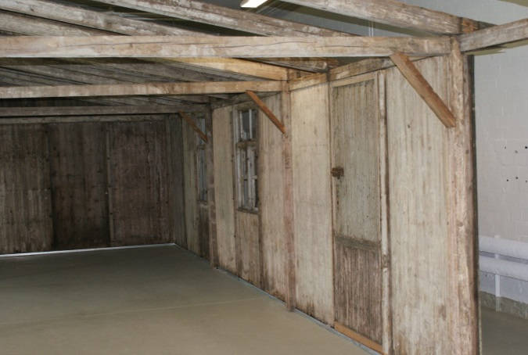

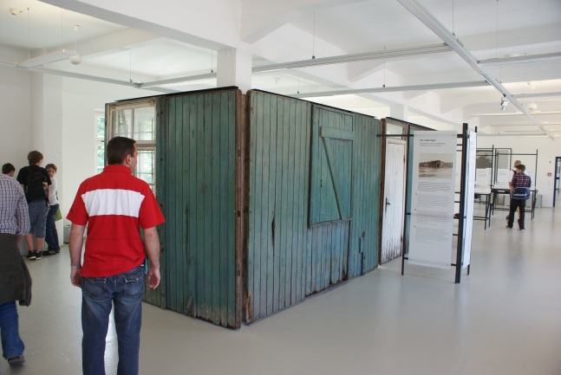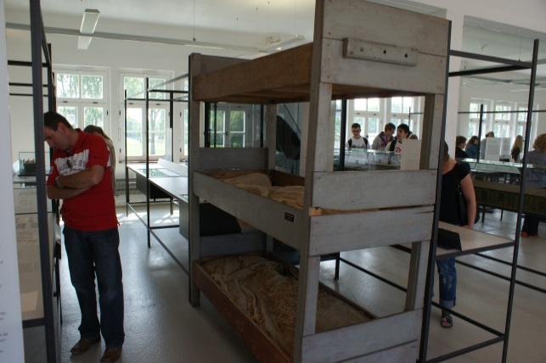

Uit het feit dat hij al in december 1944 is overleden kun je afleiden dat hij dus maar 2 maanden in het kamp geleefd heeft. Hij zal spoedig ziek zijn geworden en zeer waarschijnlijk in de ziekenbarak hebben gelegen. Deze barak is op dezelfde wijze weergegeven als de kledingbarak hierboven.
From the fact he already died in december 1944 you can conclude that he was only there for 2 months. Probably he got ill very soon after he got there and was taken to the infermary, the place where they did put the ill people. This barak is shown the same way as the clothing one. (stones)
Tante Gerdien heeft vele jaren na zijn dood een document gekregen waarop staat geschreven dat hij is overleden aan tyfus?
Many years after his dead aunt Gerdien became a document telling that he died from typhus?

Na het overlijden werd het lichaam in het mortuarium gebracht
After he died he was taken to the morgue.
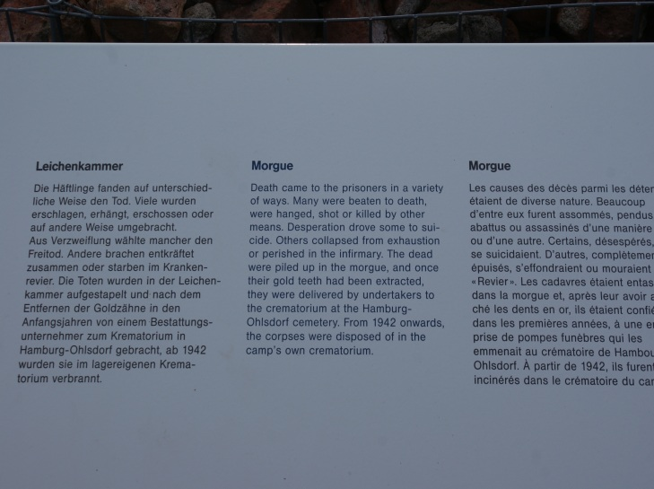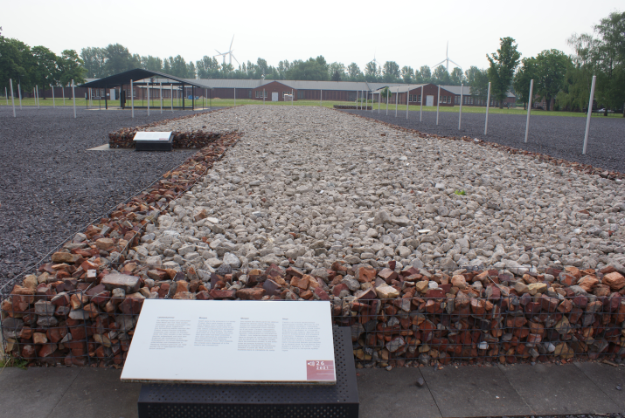
In eerste instantie werden de overledenen overgebracht naar een crematorium in Hamburg, maar in 1944 beschikte het kamp over een eigen crematorium. Dit heeft zeker te maken gehad met het grote aantal overlijdens in die tijd.

In the beginning of the camp the dead were taken to Hamburg crematoria, but in 1944 the camp had its own crematoria. That must be related to the high amount of people who died then.
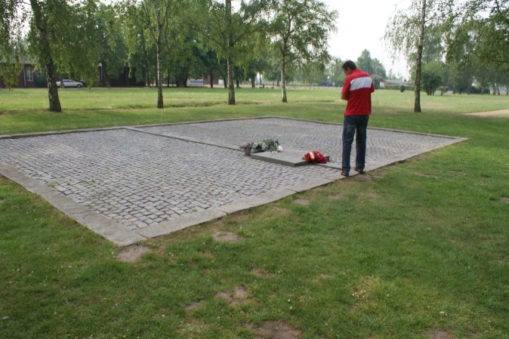

Hier staat Willem op de plek waar het crematorium zich indertijd bevond.
Here Willem is standing on the place where the crematorium was located at that time.
Onderstaand het crematorium zoals het er in 1944 uit heeft gezien.
The next pic shows how the crematorium looked in 1944.

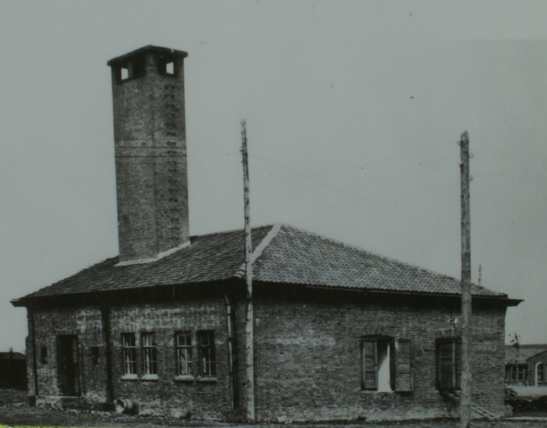

Na het bezoek aan het eigenlijke kamp zijn we doorgelopen naar een ander deel waar het gedenkteken en de boeken en doeken met namen van hen die zijn omgekomen zijn ondergebracht.
After the visit to the camp we went to another part where the memorial statue is located and also books and fabrics are kept with the names of those who died there.
